夢宙自立生活セミナー
世界のバリアーをやっつけろ!!
～どこでも行くぞ～車イス（ユンちゃん編）～

プロフィール
ユンちゃんです！
やば～い♪♪

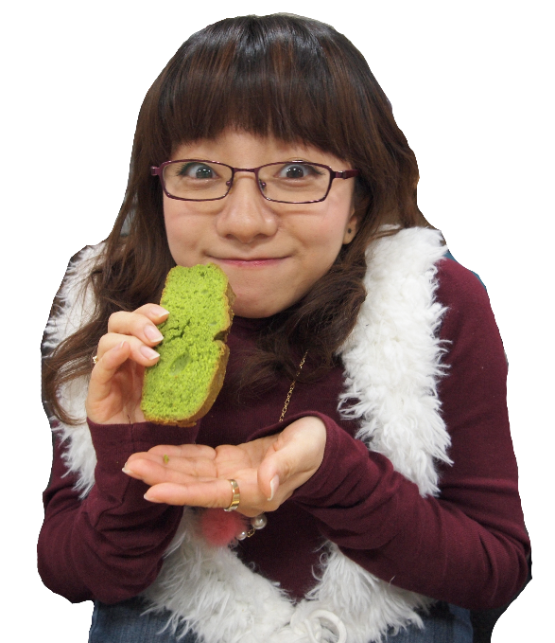
講演内容
ダスキン研修生12thユンちゃんが、電動車イスに乗って46日間、ヨーロッパのイギリス・フランス・スイス・イタリア・スペインまで回りました。
楽しさ（Enjoy） 愛（Love） 冒険（Adventure）
が溢れるこの話、皆さん、聞きたくなりませんか？ '-^)b

タイムテーブル
13：00～14：30 基調講演
ヨーロッパ旅行 パク・ユンニョン氏

15：00～16：30 シンポジウム
コーディネーター トミー（内田瞳）
南アフリカ トミー（内田瞳）
台湾 ちゃん（平下泰幸）
アメリカ ララ（大橋グレース）

2011年 ダスキン研修生12期生
（2011.2～4月 夢宙で個別研修）

韓国 パク・ユンニョン氏
（通称 ユンちゃん）

2017.9.26（火） 13:00～16:30
住之江 オスカーホール（オスカードリーム3Ｆ）

ＮＰＯ法人 自立生活夢宙センター

申込み

氏名
電話番号
団体名
情報保障 | □手話通訳 □要訳筆記 □点字資料 □その他（ ）  ※□のところにチェックをしてください。
備考 | ※必要な配慮等ありましたらご記入下さい。
※手話通訳・要訳筆記を用意しています。
ご参加の方は、電話・ＦＡＸ・メールなどでお知らせ下さい。
ＮＰＯ法人 自立生活夢宙センター
大阪市住之江区新北島1-2-1 オスカードリーム 2Ｆ
TEL: 06-6683-1053 FAX: 06-4702-4738
アドレス: mutyu@blue.ocn.nr.jp

★電車でおこしの方
地下鉄四つ橋線住之江公園駅の改札内、ニュートラム側エレベーターで改札内へ上がります。
ニュートラム改札を出て③番出口から徒歩３０秒 改札から約５０ｍ
アクセス
問い合わせ・申込み先

